Gartenschau Bad Urach 2027
Presseinformation
Bad Urach, den 10. September 2025
Weiterführende Bauarbeiten im Kurpark – Start Bauabschnitt 2 zur Gartenschau Bad Urach 2027

Sehr geehrte Damen und Herren,

Am 15. September 2025 startet im Kurpark der nächste große Schritt auf dem Weg zur Gartenschau Bad Urach 2027: Der 2. Bauabschnitt beginnt. Damit die Bauarbeiten sicher und zügig vorangehen, wird der betroffene bisher noch zugängliche Teilbereich des Parks eingezäunt und ist bis auf Weiteres nicht wie gewohnt zugänglich.

Trotz der Absperrungen bleiben das Hotel Graf Eberhard und der Rosengarten, die Geschäfte im Kurpark, der beliebte Mädchenbrunnen und das Haus des Gastes für alle Besucherinnen und Besucher wie gewohnt gut zugänglich.

Im beiliegenden Übersichtsplan ist der weiterhin öffentlich zugängliche Bereich grün markiert (siehe Anlage). Die Bauabschnitte 1 und 2 sind gelb markiert.
Die Bauarbeiten sind ein weiterer Schritt auf dem Weg zur Gartenschau Bad Urach 2027 – und ein sichtbares Zeichen dafür, dass das Großprojekt kontinuierlich Gestalt annimmt. Mit jedem Bauabschnitt entsteht ein moderner, einladender und vielseitiger Park, der sowohl während der Gartenschau als auch langfristig für Bürgerinnen und Bürger ein Ort der Begegnung und Erholung sein wird.
Wir bitten alle Bürgerinnen und Bürger sowie Gäste der Stadt Bad Urach um Verständnis für die Einschränkungen und freuen uns gemeinsam auf die kommenden Entwicklungen, denn schon jetzt lässt sich erahnen, wie spannend die Veränderungen für den gesamten Kurpark werden.
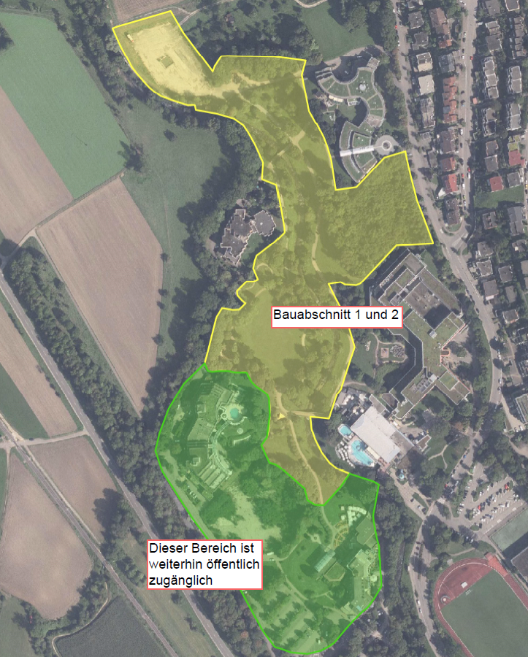
Bildunterschrift: Dieser Bereich ist weiterhin öffentlich zugänglich (grün markiert), Bauabschnitt 1 und 2 sind gelb markiert
Quelle: Eigenbetrieb Gartenschau Bad Urach 2027

Über die Gartenschau Bad Urach 2027
Die erste Gartenschau in einem baden-württembergischen Biosphärengebiet bietet Bad Urach eine große Chance die Attraktivität der Kurstadt erheblich zu steigern. Die durch das Gelände fließende Erms wirkt als Verbindungsglied von Stadt und Region, vom Kurpark und der Fachwerkaltstadt sowie vom Naturraum und der kulturellen Nutzung. Mit der Umgestaltung des Geländes werden bisher vorherrschende Barrieren aufgebrochen und damit die Lebensqualität spürbar erhöht.
Zum 01. Januar 2023 wurde der Eigenbetrieb Gartenschau Bad Urach gegründet und beschäftigt aktuell neun Mitarbeitende, die in den Bereichen Landschaftsplanung, Bau und Technik, Finanzen, Marketing und Organisation tätig sind. Neben dem Eigenbetrieb wurde außerdem noch ein beschließender Gartenschauausschuss eingerichtet. Er besteht aus dem Bürgermeister als Vorsitzendem und sieben weiteren Gemeinderatsmitgliedern.
Mehr Informationen sind auf der Website www.badurach-gartenschau.de zu finden.

Pressekontakt
Bernd Mall
Stadtverwaltung Bad Urach
Leitung Presse- und Öffentlichkeitsarbeit
Marktplatz 8-9 | 72574 Bad Urach
Telefon: 07125 156 145
E-Mail: mall.bernd@bad-urach.de

